Plan de Contingencia

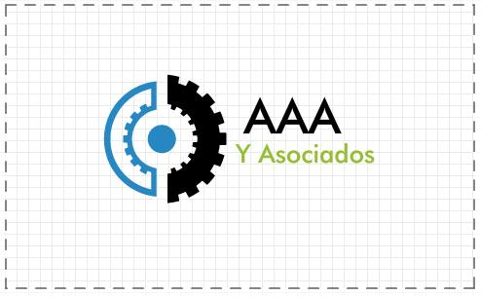

|  |  |
| --- | --- |
| **Versión** |  |
| **Proyecto** |  |
| **Fecha** |  |
| **Elaborado por** |  |
| **Localización del Documento** |  |
| **Documento base** |  |

|  |  |
| --- | --- |
| **Autorizaciones** | |
| **Nombre** | **Fecha de Autorización** |
|  |  |
|  |  |

|  |  |
| --- | --- |
| **Distribución** | |
| **Nombre** | **Fecha de Recepción** |
|  |  |
|  |  |

|  |  |  |  |
| --- | --- | --- | --- |
| **Control de Cambios** | | | |
| **Versión** | **Fecha** | **Participante** | **Descripción del Cambio** |
|  |  |  |  |
|  |  |  |  |
|  |  |  |  |

___________________________________

**Plan de contingencias**

___________________________________

**Nombre del proyecto**

___________________________________

**Fecha de creación**

___________________________________



Versión:

Elaborado por:

Fecha de revisión:

**Control de cambios**



|  |  |
| --- | --- |
| **Id. Proyecto** |  |
| **Proyecto** |  |
| **Fecha** |  |
| **Elaborado por** |  |
| **Localización del Documento** |  |

|  |  |  |  |
| --- | --- | --- | --- |
| **Historial de Cambios** | | | |
| **Versión** | **Fecha** | **Participante** | **Descripción del Cambio** |
|  |  |  |  |
|  |  |  |  |
|  |  |  |  |

# **Plan de** Contingencias

Un Plan de Contingencia se desarrolla como resultado de que un riesgo ha sido identificado. Los planes de contingencia son planes de acción pre-definidos que pueden aplicarse si los riesgos identificados en realidad se producen. En caso de que esto efectivamente ocurra, el plan de contingencia debe aplicarse y las reservas deben ser asignadas.

|  |  |  |  |  |  |  |  |  |
| --- | --- | --- | --- | --- | --- | --- | --- | --- |
| ID del riesgo | Nombre del riesgo | HP | PROB | HR | HRA | MP | MC | Comentarios |
|  |  |  |  |  |  |  |  |  |
|  |  |  |  |  |  |  |  |  |
|  |  |  |  |  |  |  |  |  |
|  |  |  |  |  |  |  |  |  |
|  |  |  |  |  |  |  |  |  |
| Total Horas del Riesgo | | | | 59 |  | | | |

# **Método para Reportar el Progreso.**

Por medio del documento llamado “Herramienta para la Administración de Riesgos” en el cual se encuentra la hoja de” Detalle del Riesgo” y almacena 26 riesgos cada uno con una sección llamada “Descripción de los pasos de Mitigación / Estatus” en la cual se lista una serie de pasos, cada uno de estos tienen una fecha de “Planeado” y una fecha de “Actual” con la cual se llevara el reporte de progreso para cada riesgo

# **Recursos.**

|  |  |  |
| --- | --- | --- |
| ID del riesgo | Horas | Costo |
|  |  |  |
|  |  |  |
|  |  |  |
|  |  |  |
|  |  |  |

# **Criterios de Implementación.**

|  |  |
| --- | --- |
| **ID de riesgo** | **Criterios de implementación** |
|  |  |
|  |
|  |
|  |
|  |  |
|  |
|  |
|  |  |
|  |
|  |
|  |  |
|  |
|  |
|  |  |
|  |
|  |

# 

# **Responsable.**

|  |  |
| --- | --- |
| **ID del riesgo** | **Responsable** |
|  |  |
|  |  |
|  |  |
|  |  |
|  |  |